Набор :2 листа и листочек (бумага , с лицевой стороны наклеен полиэтилен)

14 трафаретов

М 1 (А 10)

М 2 (А 11)

М 3 (А 13)

М 5 (Г1/Г3)

М 6 (Д 1)

М 7 (Д 4)

М 8 (В1/Ж1)

М 10 (Ж 6)

М 11 (И 1)

М 12 (К 1)

М 13 (Г 7)

М 16 (Г 8)

М 17 (Е1/Ж4)

М 18

Размеры совпадают

1 ЛИСТ

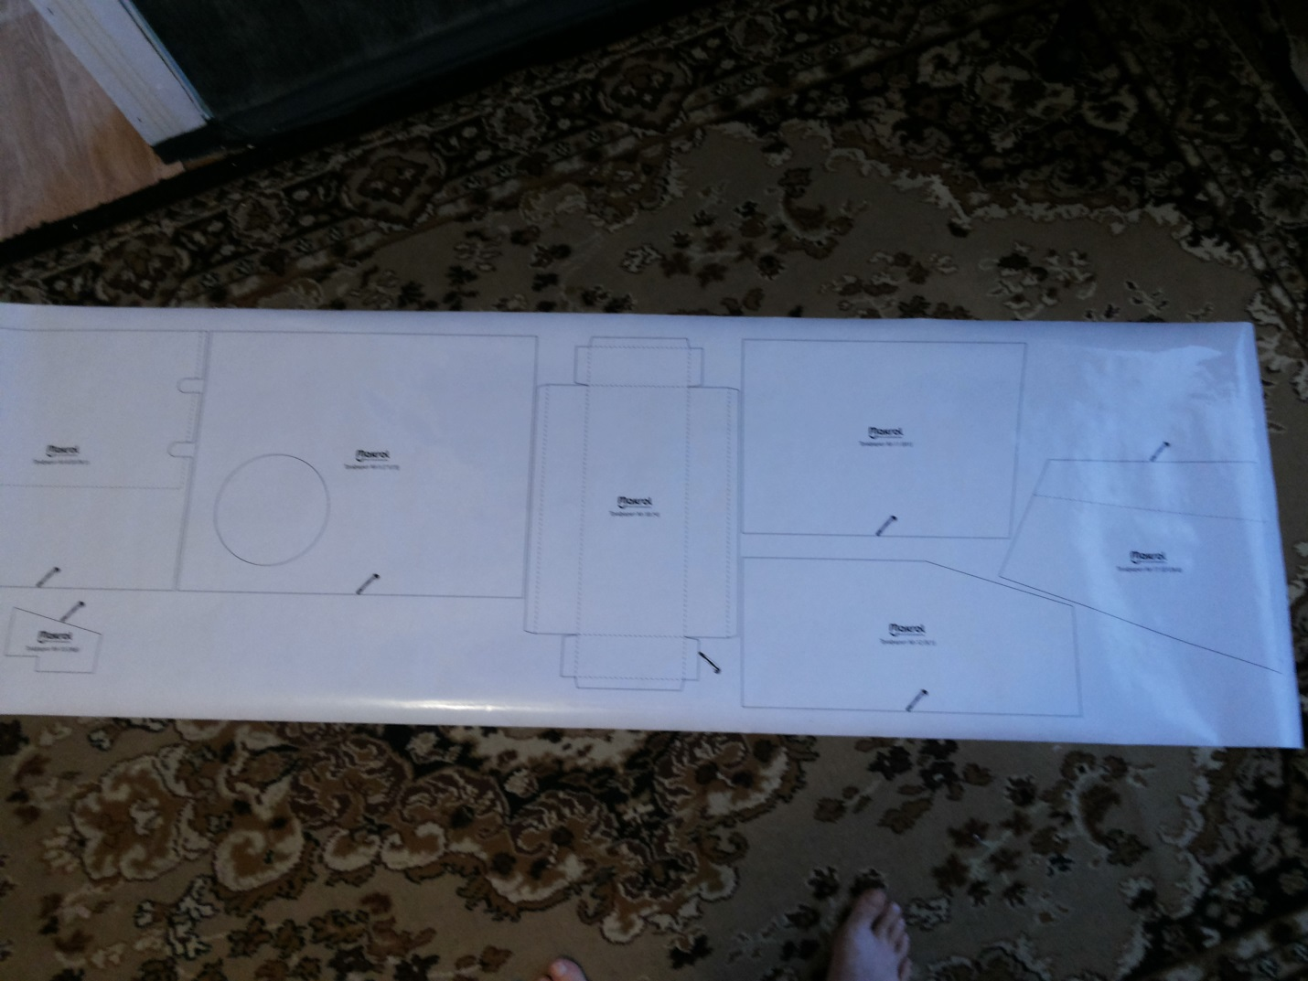

2 ЛИСТ

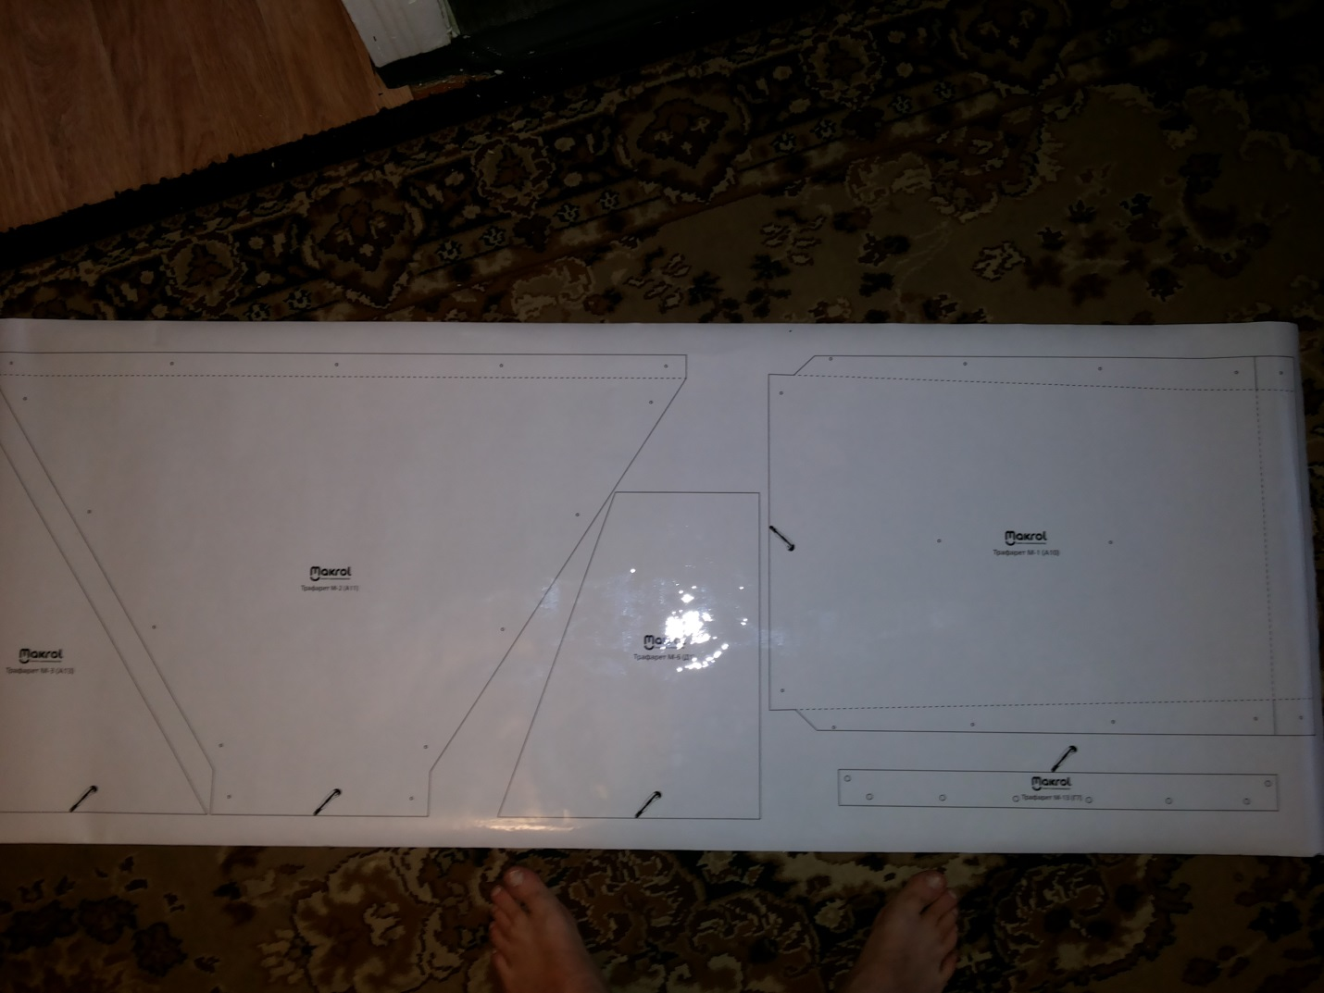

3

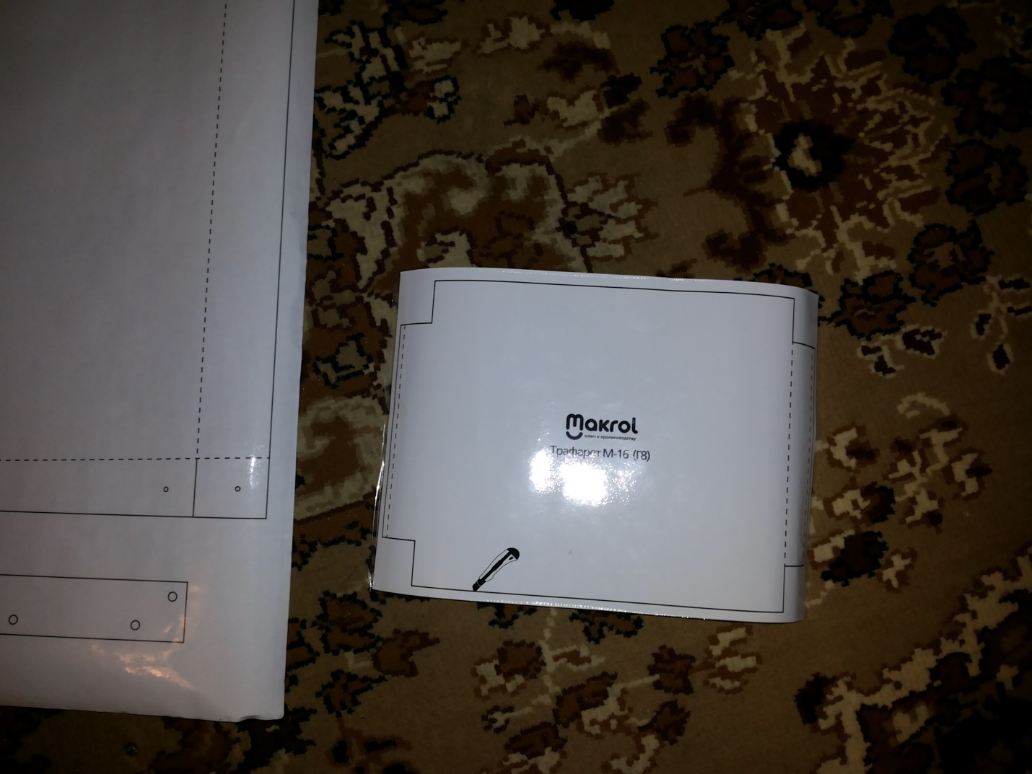

ИТОГО 5400+ 1200 ПЕРЕСЫЛКА…..

С сайта: Набор трафаретов Makrol включает в себя трафареты (выкройки) всех фигурных деталей, а также инструкцию по подготовке всех деталей и последующей сборки. Для наглядной демонстрации к набору прилагается DVD-диск с уроками по сборке.

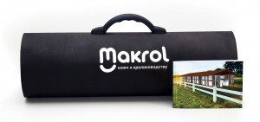

И нет ни слова что в любительском наборе нет ни инструкции ни диска ни чего кроме 14 картинок

Без размеров и описания

ВОТ И ВОПРОС-за что я выложил 5400+1200

Заказывал в надежде что будет все под рукой при строительстве клетки т.к. на даче нет интернета

А получается : взял трафарет посмотрел на него и пошел в инет искать что это за деталь и что с ней делать.

К вам лично претензий нет, ну а друзья ваши НЕ ХОРОШИЕ ЧЕЛОВЕКИ